



**《数字逻辑》**

**课程实验报告**

姓名： 宋浩元

学院：信息学院

系：软件工程系

专业： 软件工程

学号：372202322038108

2024年10月21日

**第4次实验 在Logisim和FPGA开发板上实现同步时序逻辑电路**

1. **实验环境**

**（1）Vivado 软件（2019.2版本）。**

**（2）Logisim软件（需安装JDK）。**

**（3）FPGA开发板（EGO1型号）。**

1. **实验内容**
   1. **课堂完成部分（验证实验的内容）**
2. 例题5.1的实现 ：观察到当x为0时y1y2按照00 01 10 11 00变化，x为1时按照00 11 10 01 00变化.

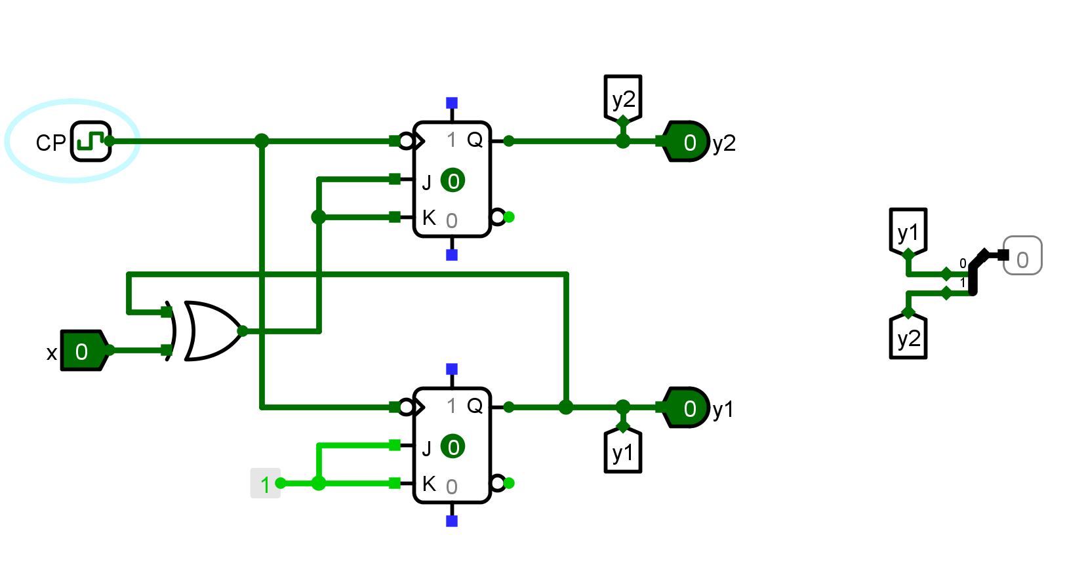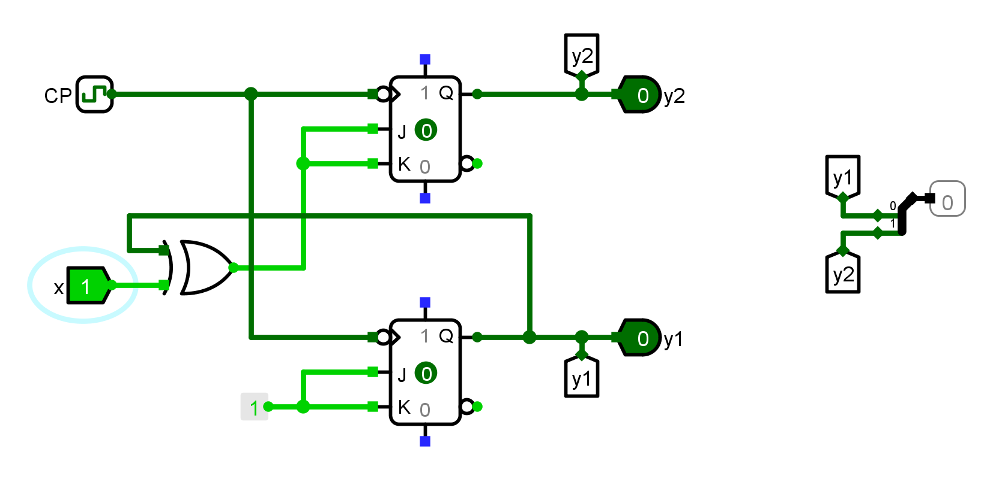

1. **101”序列检测器**

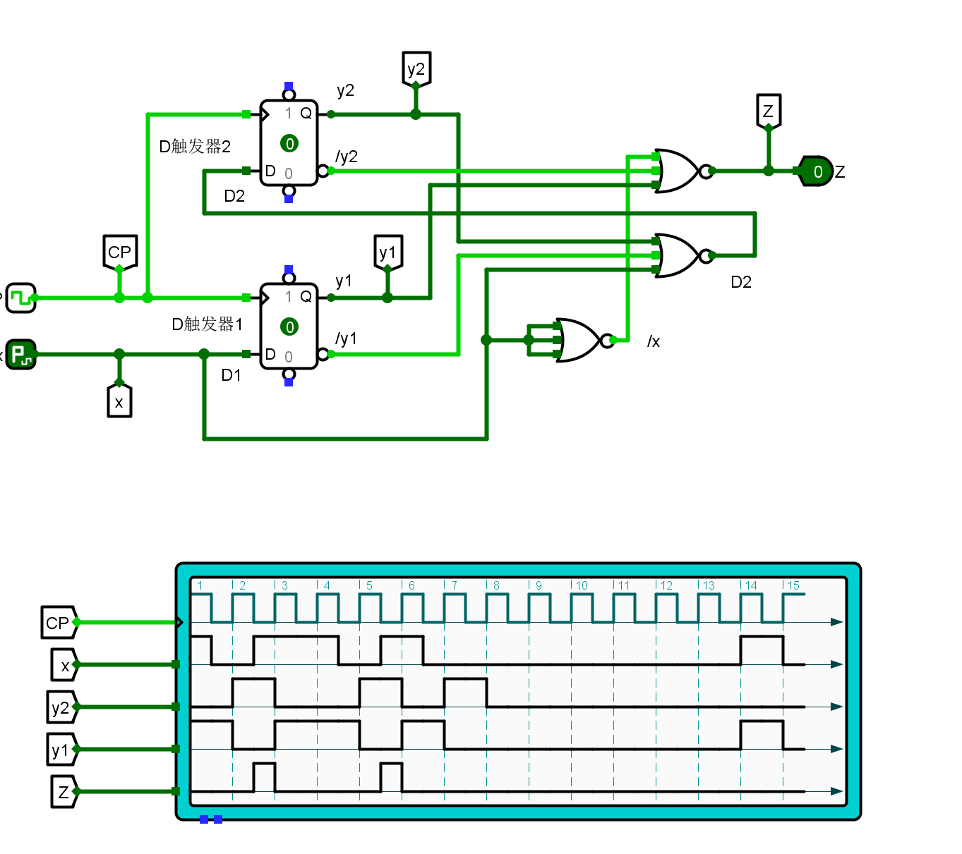

1. **串行加法器**

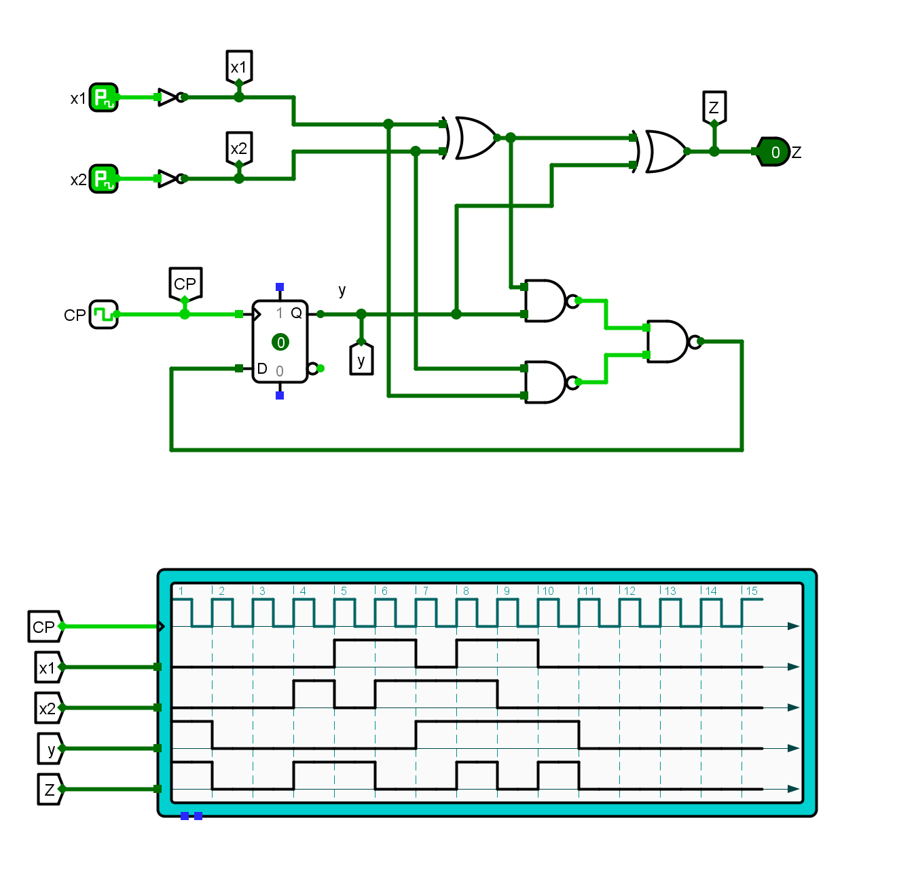

1. **例题5.4的实现** ：x为0时z不变，x为1时z变化为10111111……。

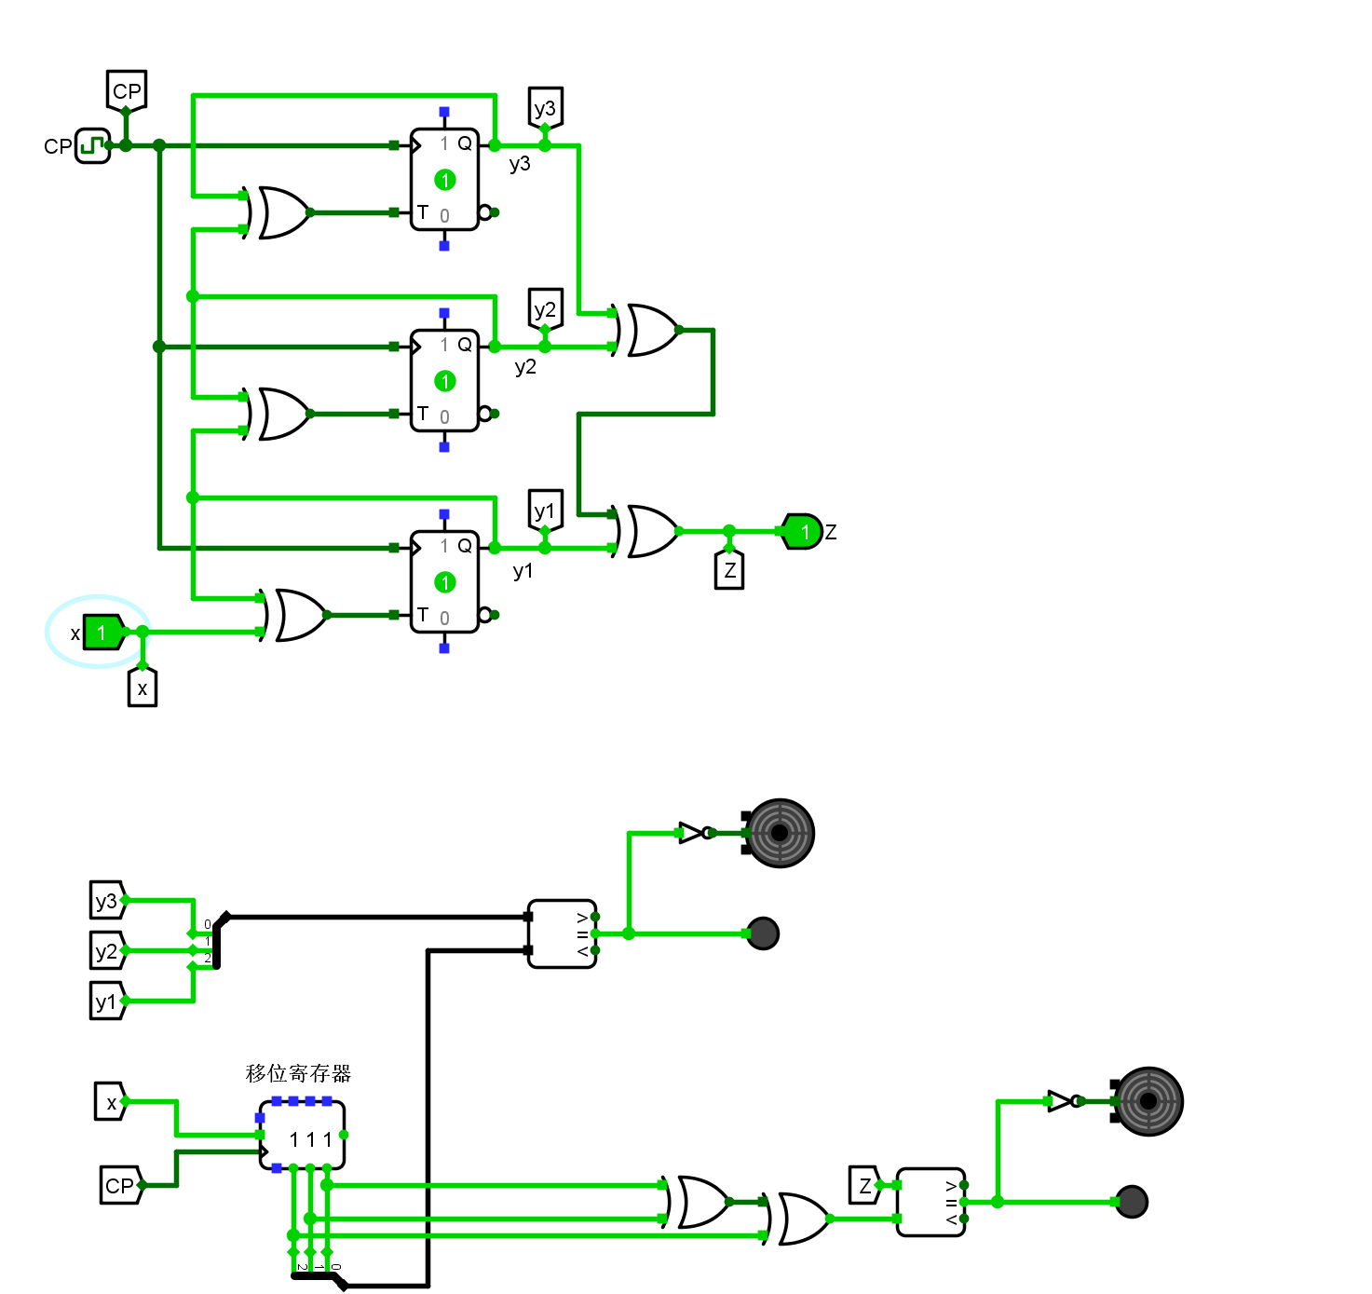

1. **例题5.10的实现**

如果y2y1=00，置x=0，按时钟CP按钮，则y2y1=11、 Z=0。  
如果y2y1=00，置x=1，按时钟CP按钮，则y2y1=01、 Z=0。  
如果y2y1=01，置x=0，按时钟CP按钮，则y2y1=00、 Z=0。  
如果y2y1=01，置x=1，按时钟CP按钮，则y2y1=00、 Z=1。  
如果y2y1=11，置x=0，按时钟CP按钮，则y2y1=00、 Z=1。  
如果y2y1=11，置x=1，按时钟CP按钮，则y2y1=10、 Z=1。  
如果y2y1=10，置x=0，按时钟CP按钮，则y2y1=01、 Z=0。  
如果y2y1=10，置x=1，按时钟CP按钮，则y2y1=11、 Z=0。

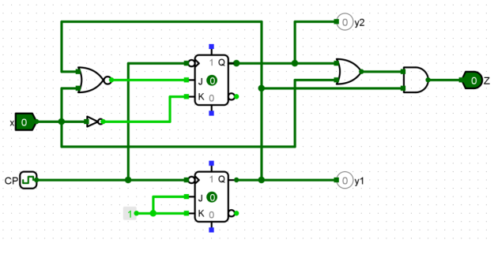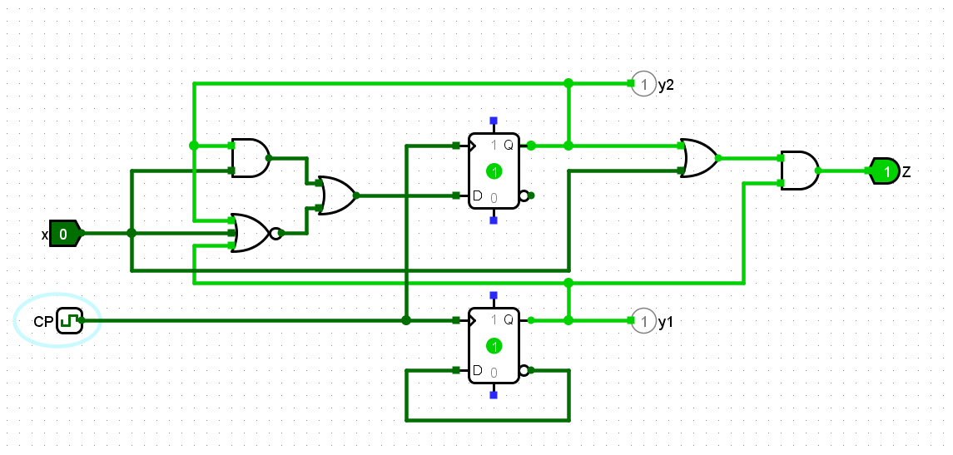

1. **例题5.14的实现** ：**当x=0时，按时钟CP按钮， y2、 y2不变。当x=1时，按时钟CP按钮， y2、 y1按照00、 11、 10、 01、 00……的规律变化**

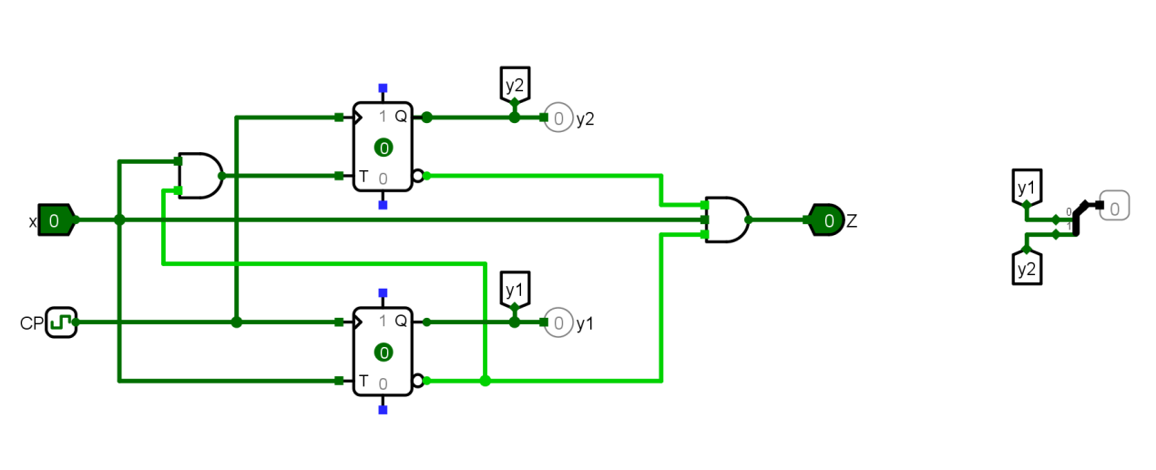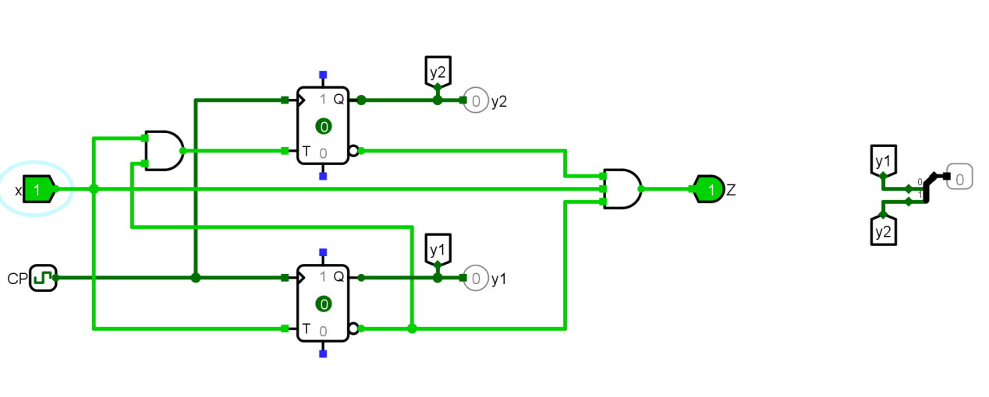

1. **例题5.15的实现**

**置x2=1， x1=1；按CP，可以看到y1、 y2先后置1，表示x1往寄存器低位串行送数，寄存器中的数据“1”从低位移向高位；  
• 再置x1=0，按CP，可以看到y1、 y2先后置0，表示x1往寄存器低位串行送数，寄存器中的数据“0”从低位移向高位；  
• 置x2=0， x1=1，按CP，可以看到y2、 y1先后置1，表示x1往寄存器高位串行送数，寄存器中的数据“1”从高位移向低位；  
• 再置x1=0，按CP，可以看到y2、 y1先后置0，表示x1往寄存器高位串行送数,寄存器中的数据“0”从高位移向低位。** 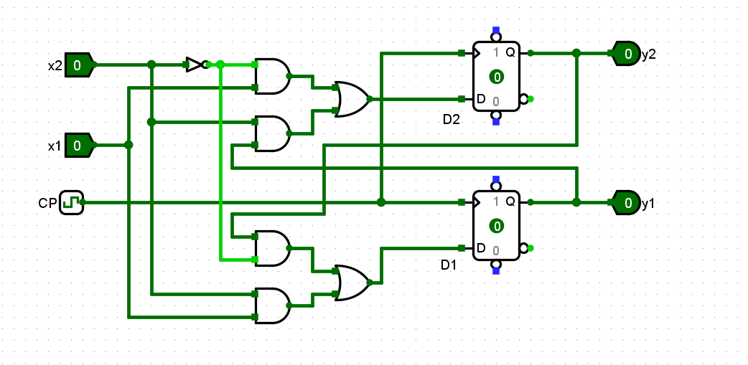

1. **例题5.16的实现**

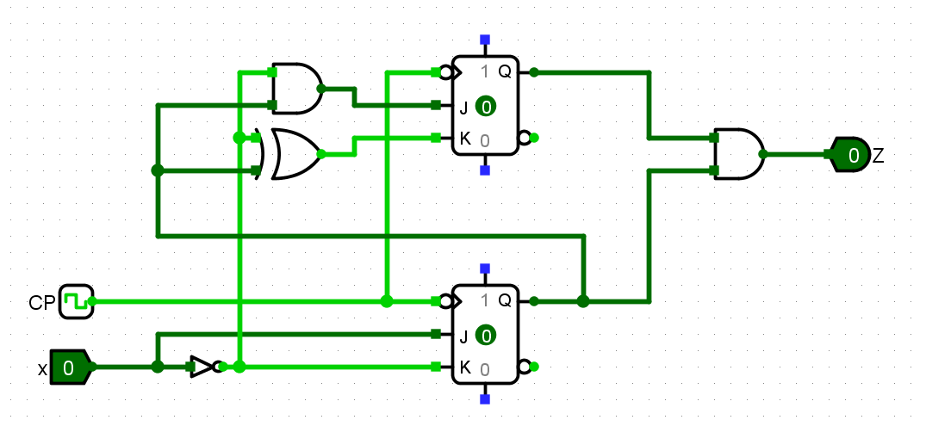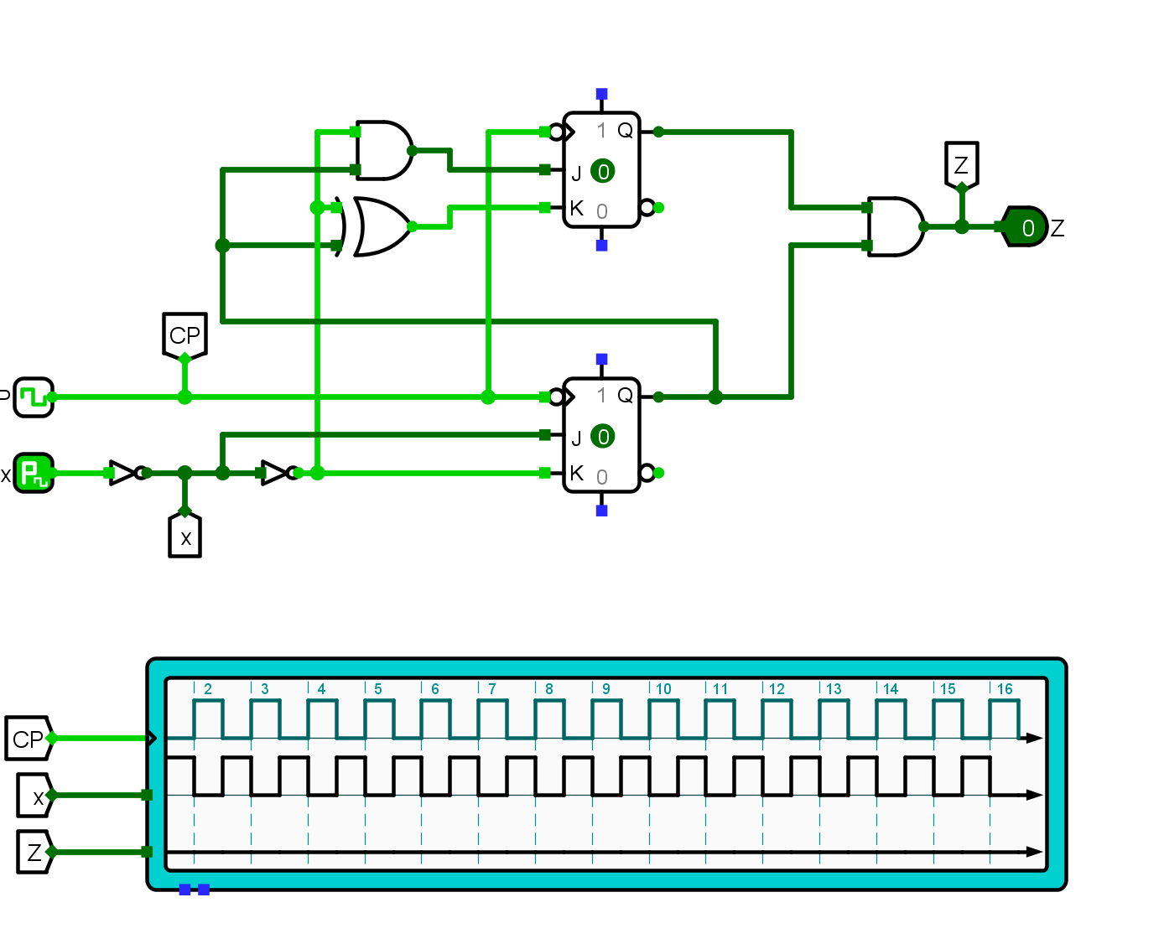

1. **例题5.17的实现**

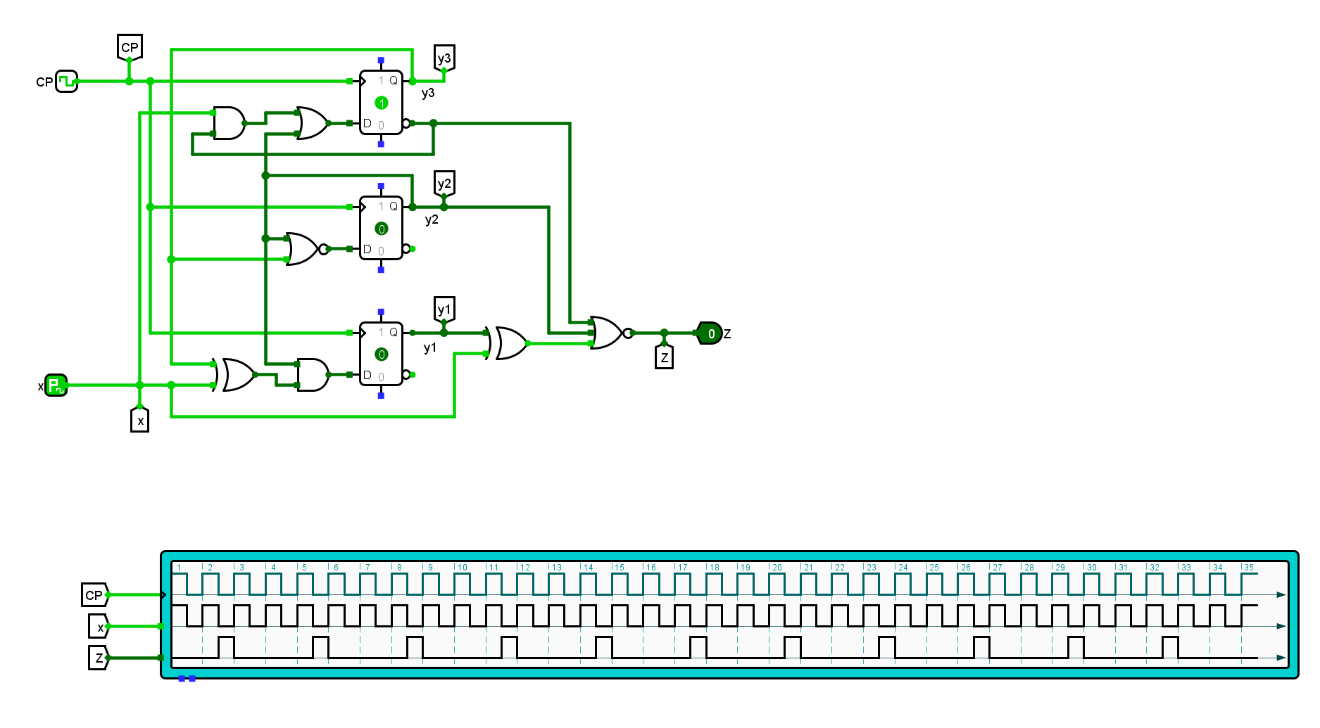

（十）

从下至上为00 11 10 01 00，是减法器。

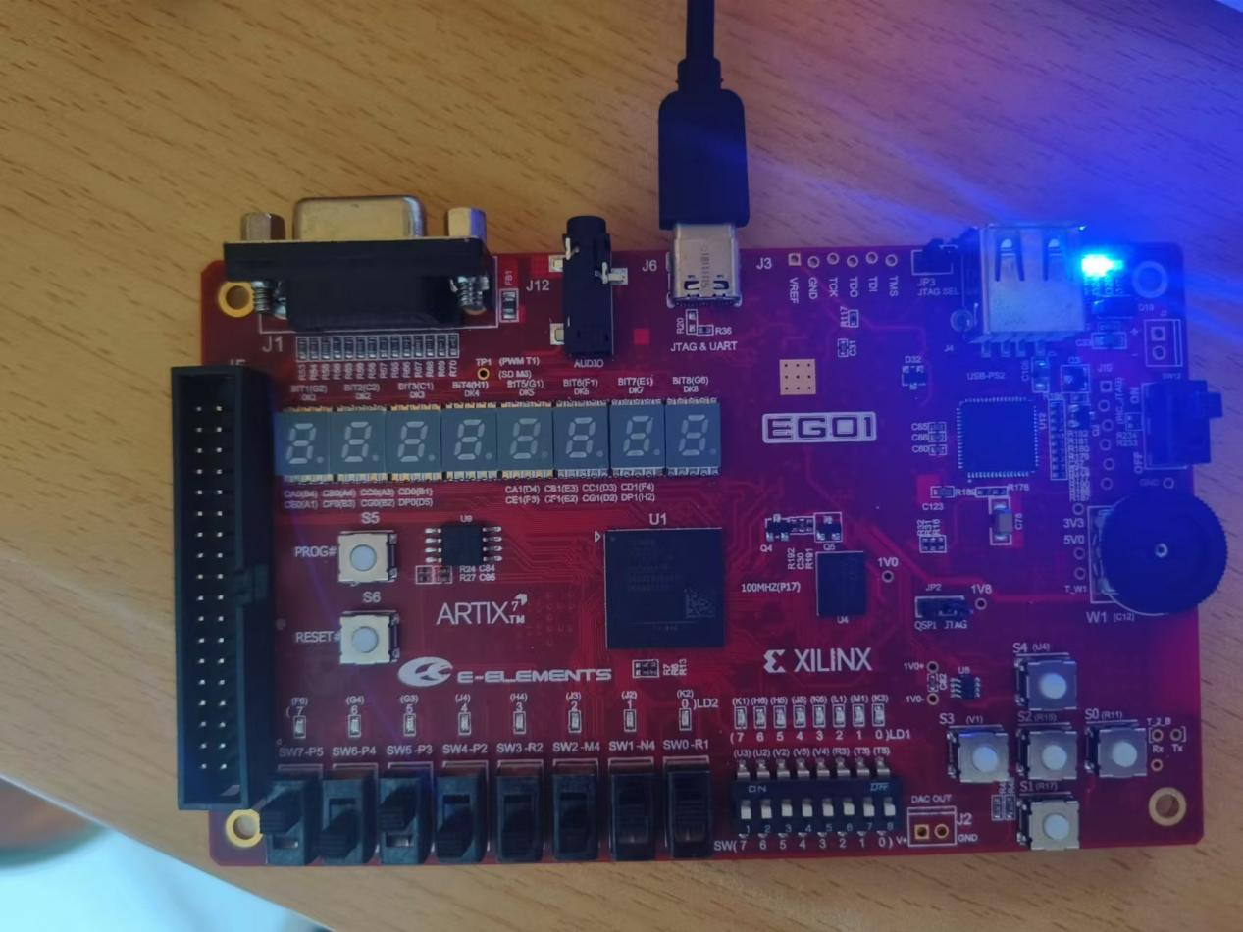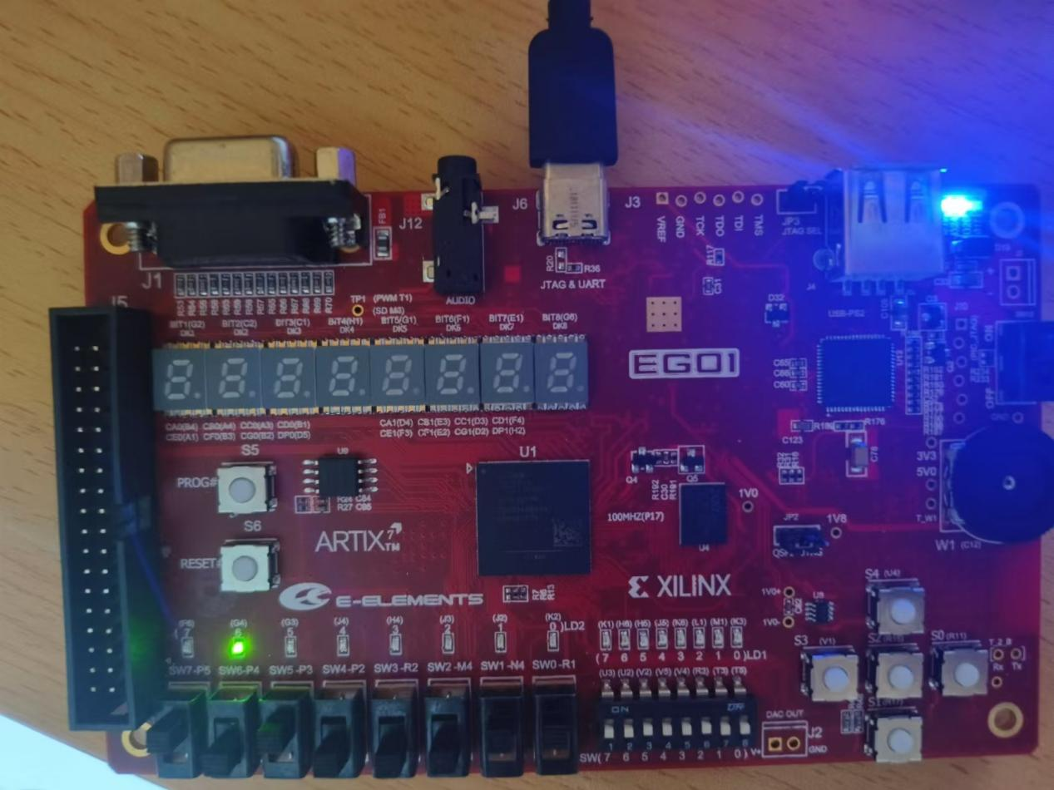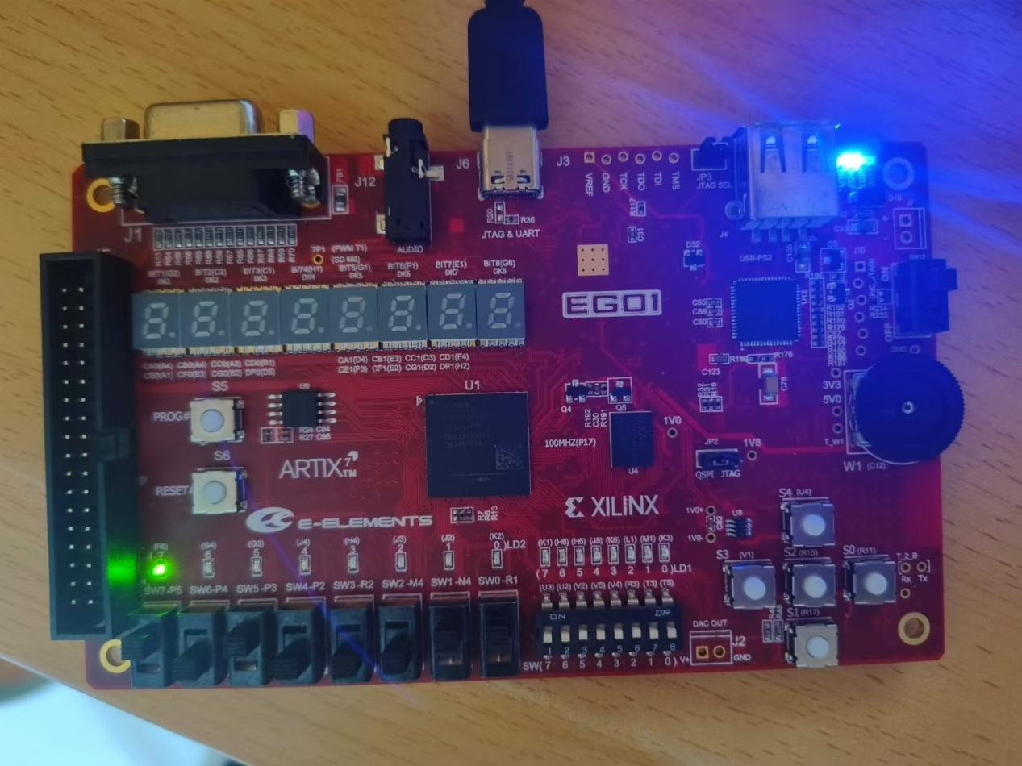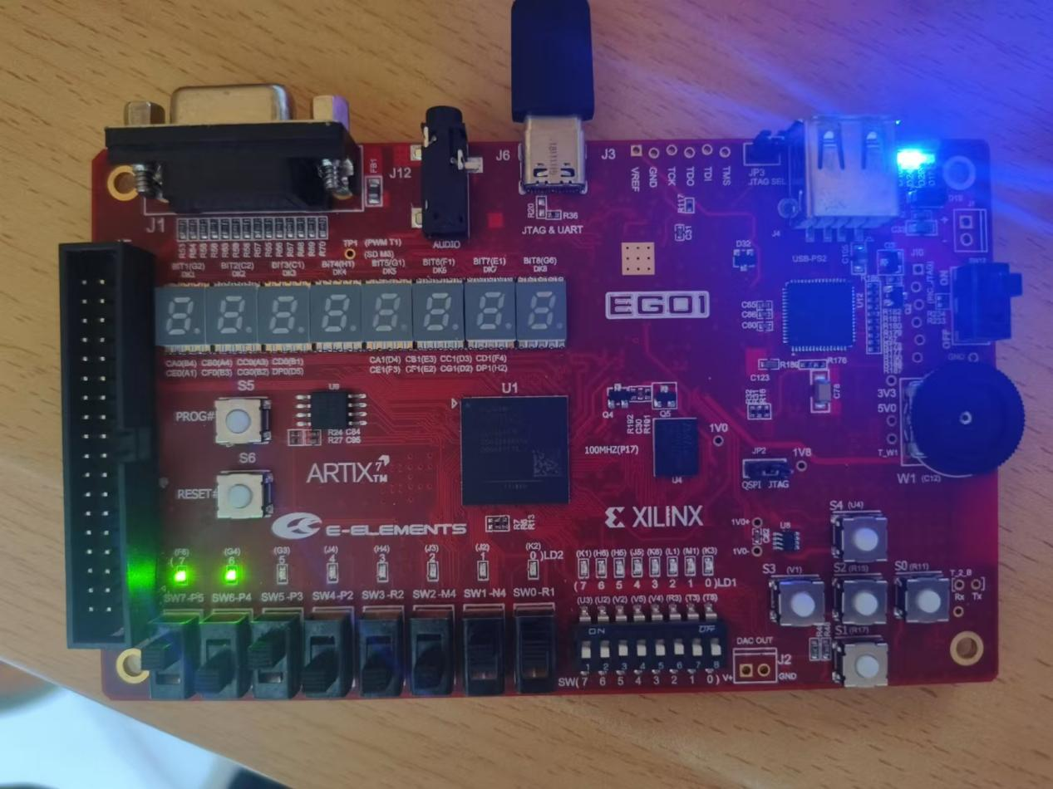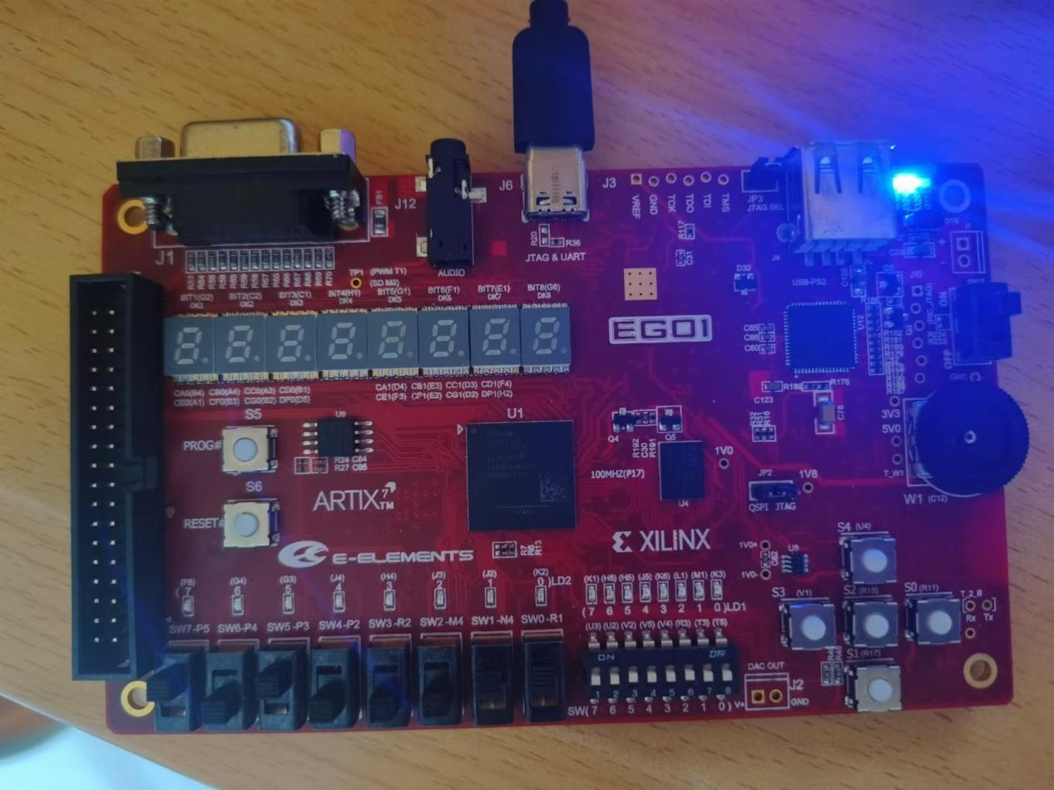

从上至下为00 01 10 11

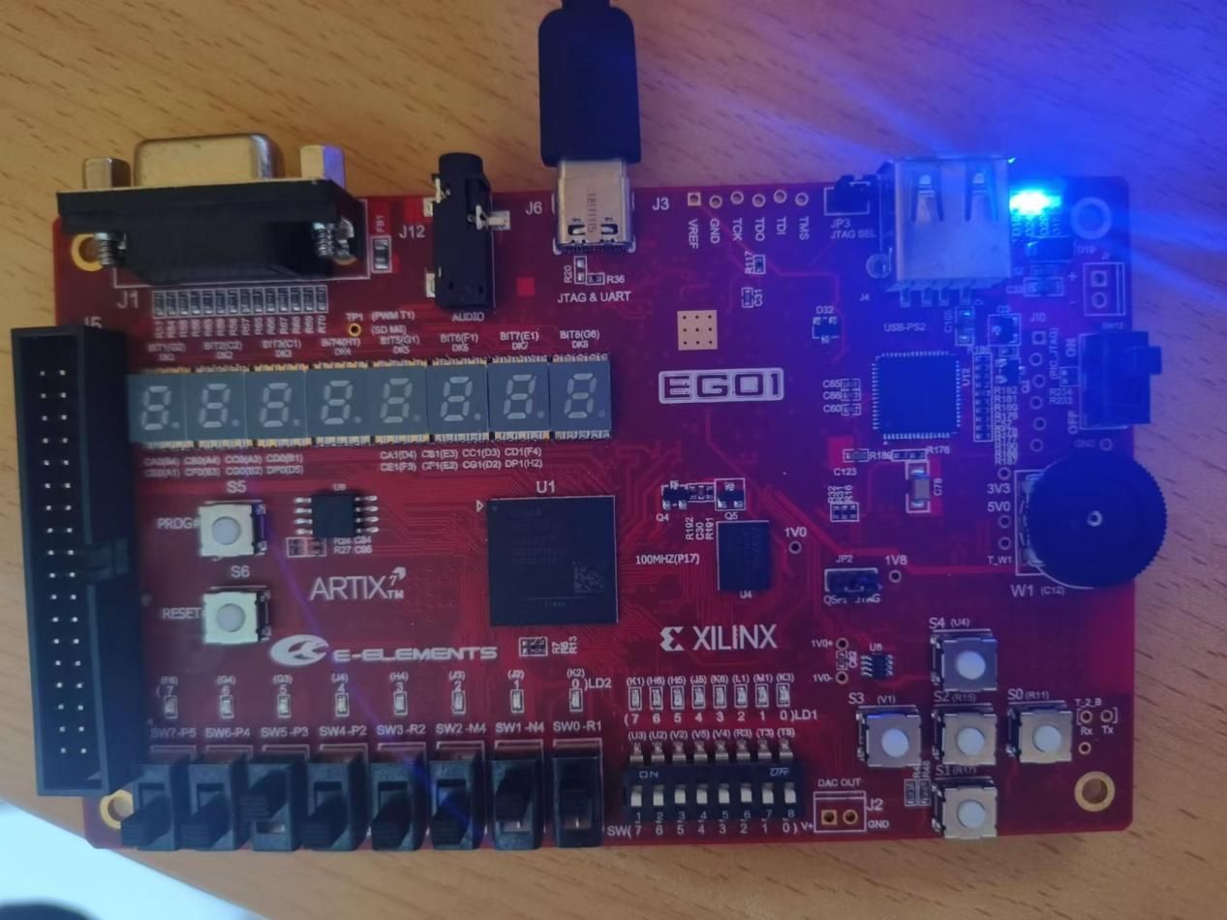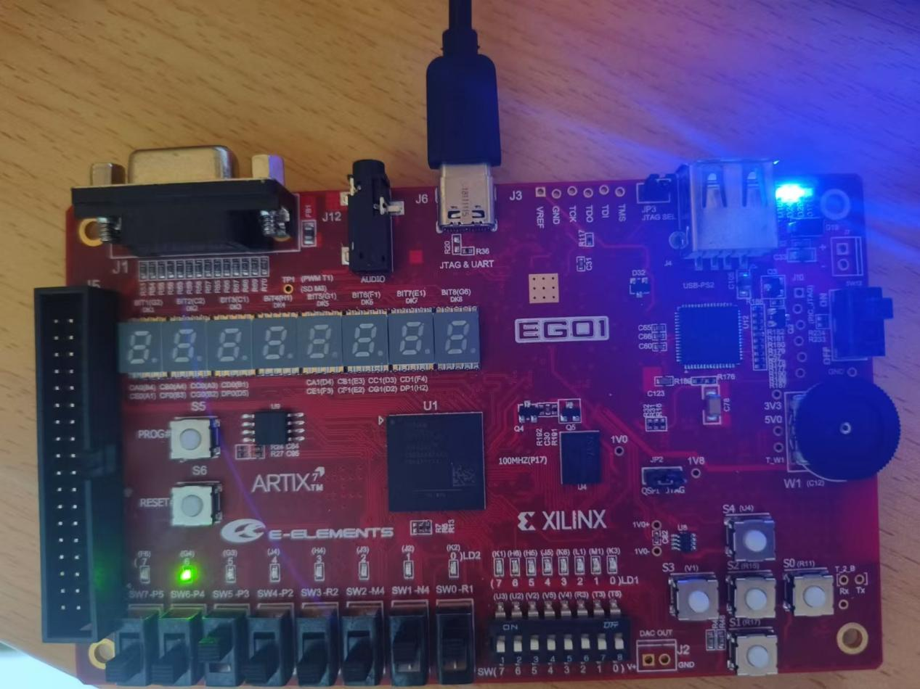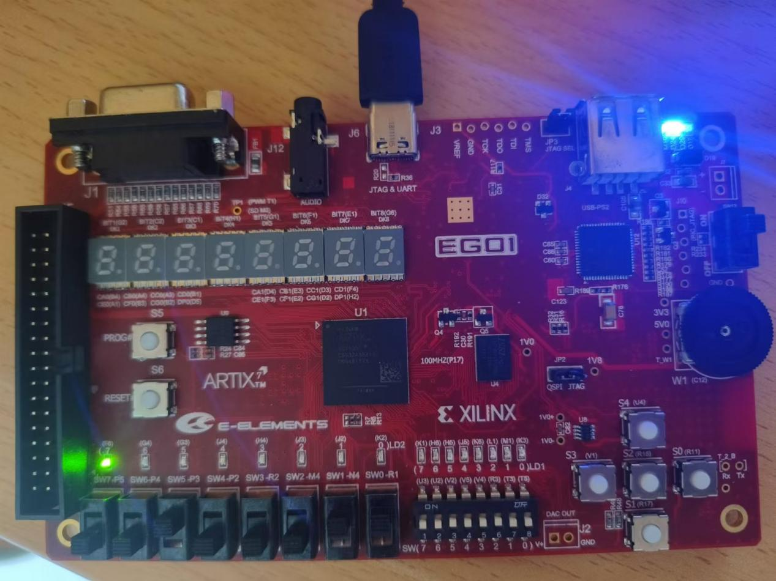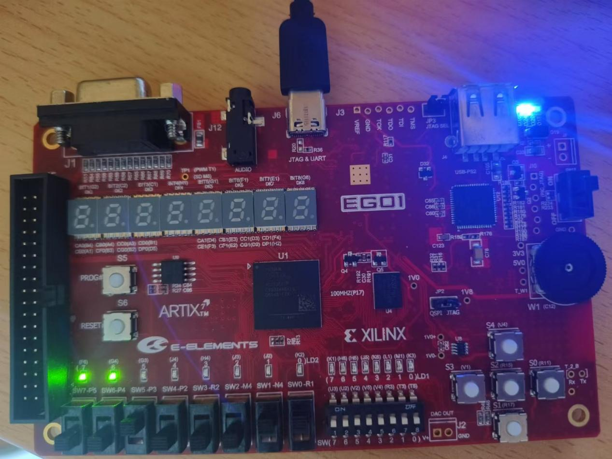

（十一）

**结构化描述方式**

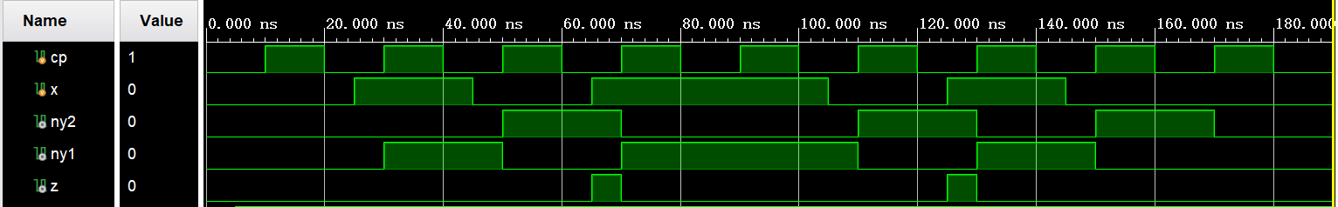

**行为描述方式**

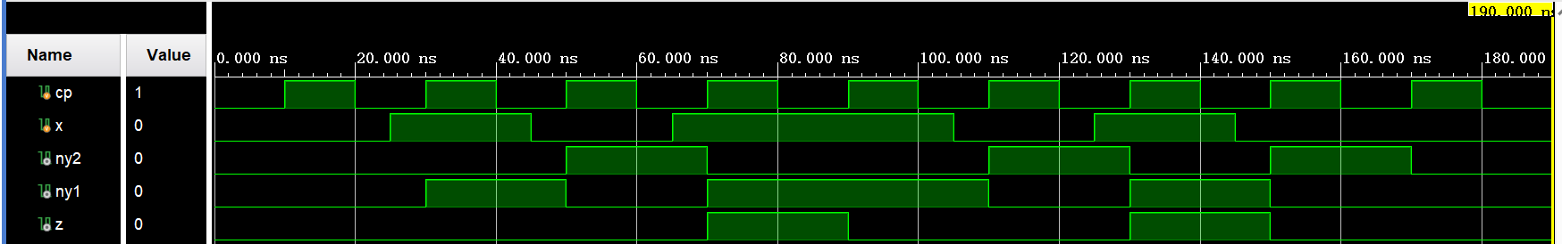

* 1. **课后完成部分（设计实验的内容）**

**（一）习题5.4的实现：与预期功能一致。**

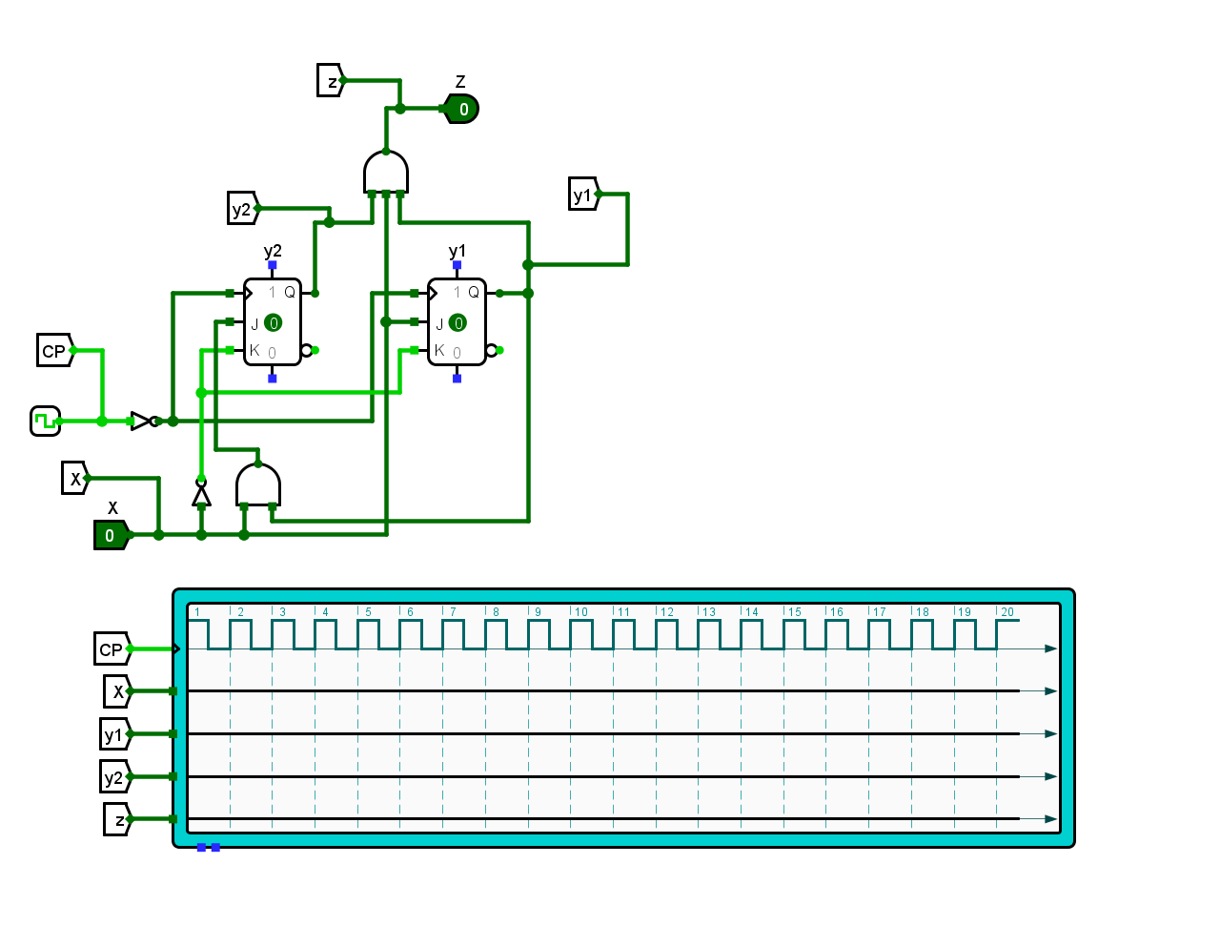

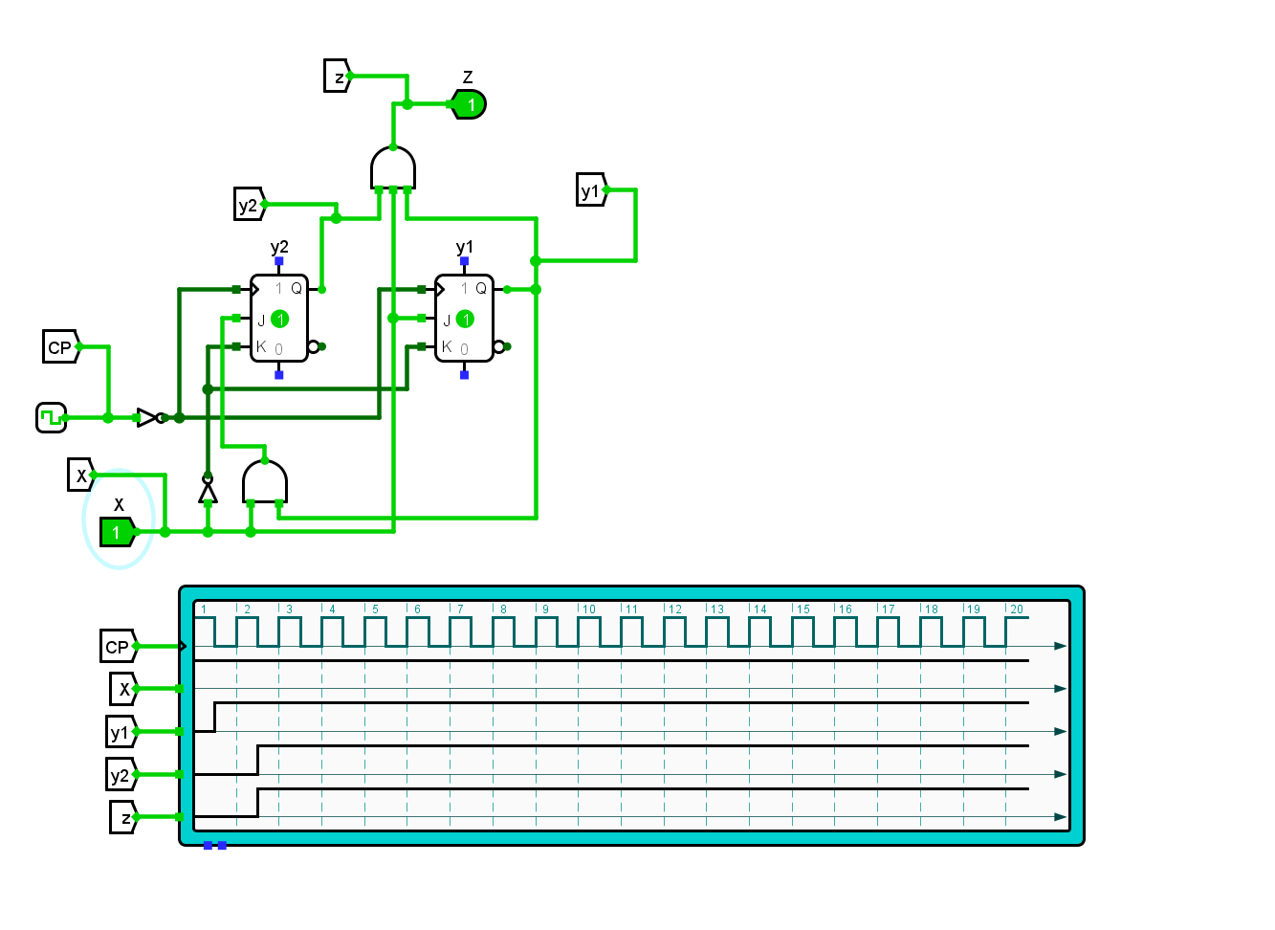

1. **习题5.6的实现：与预期功能一致。**

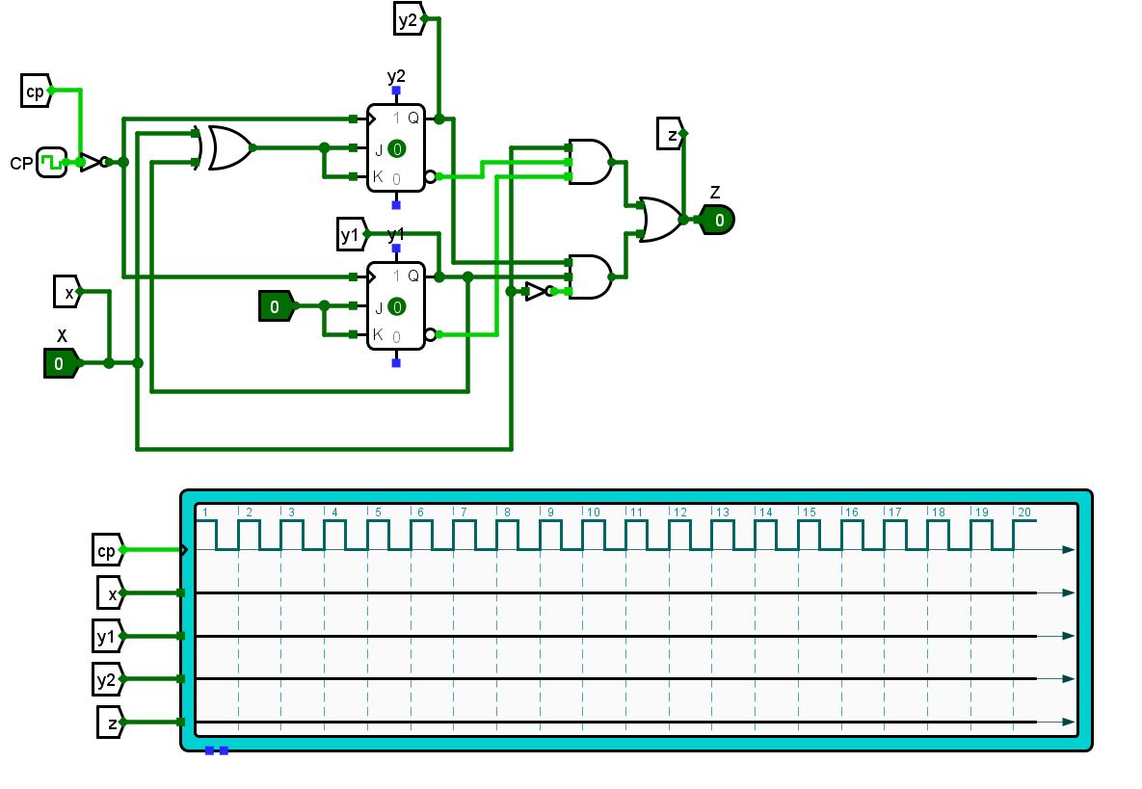

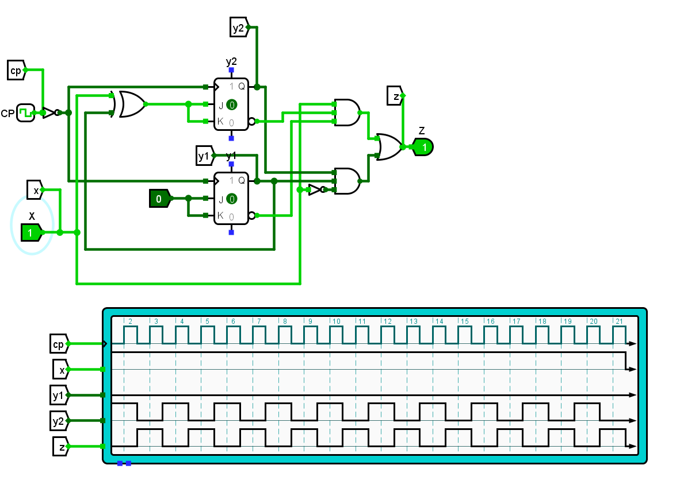

1. **习题5.8的实现：与预期功能一致。**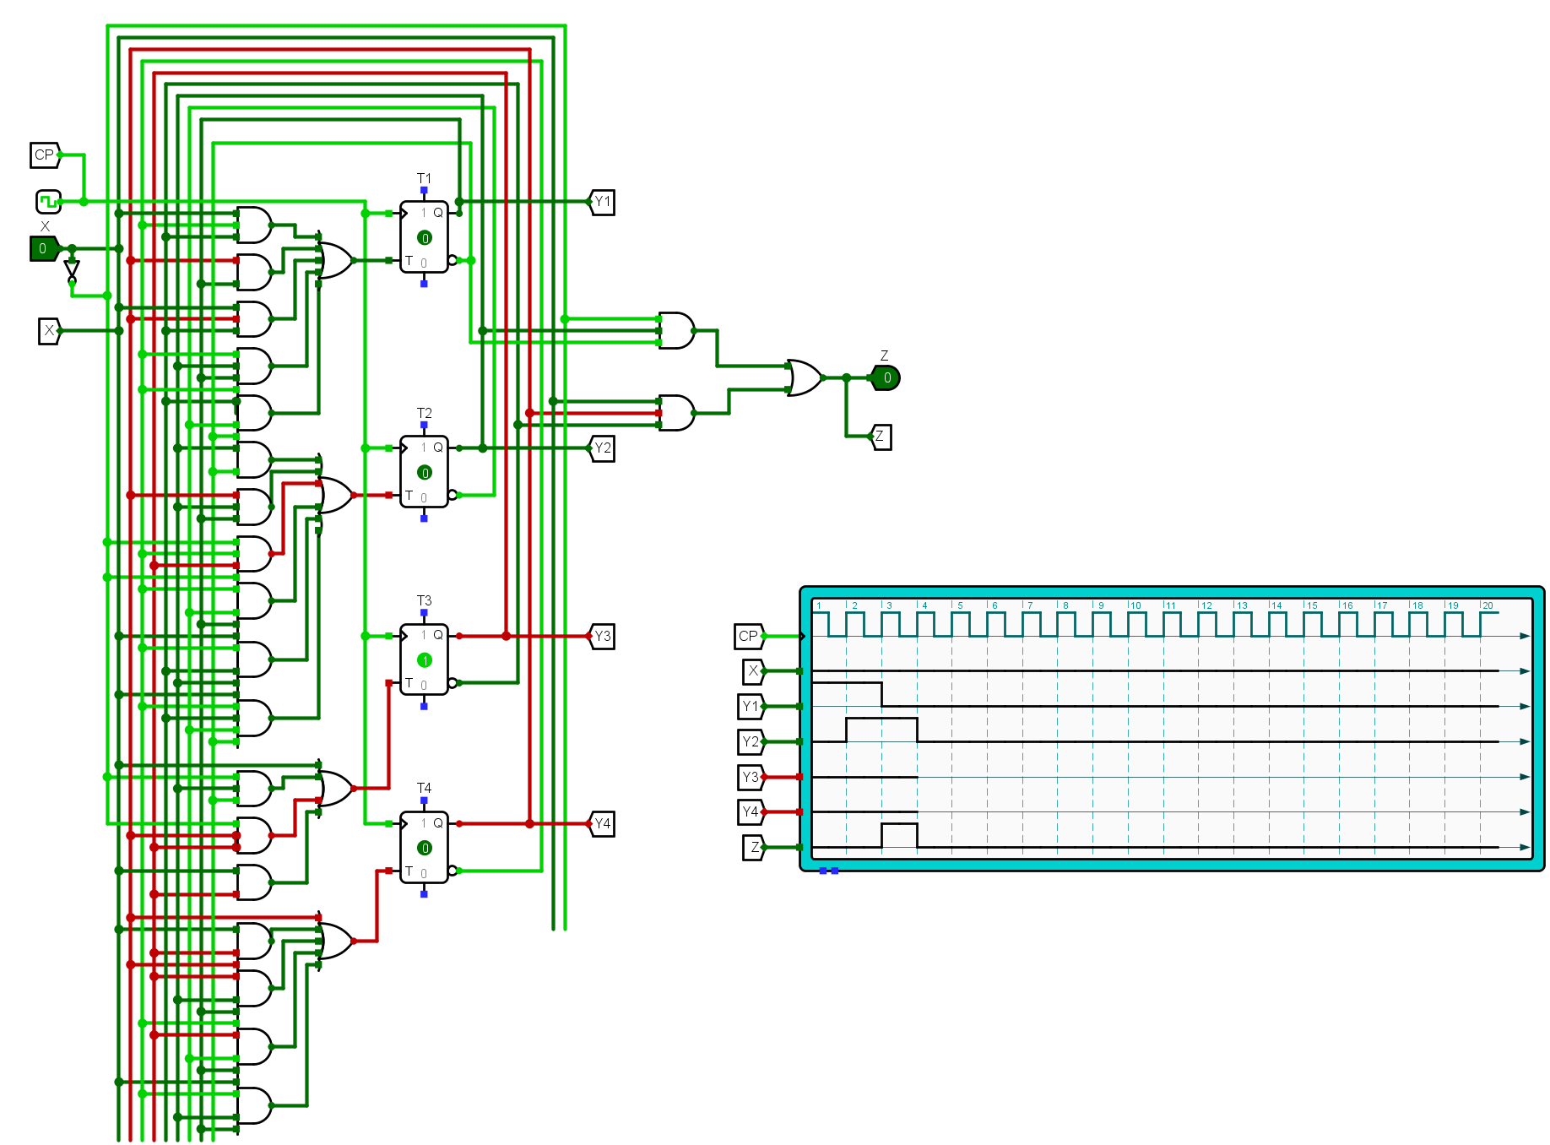

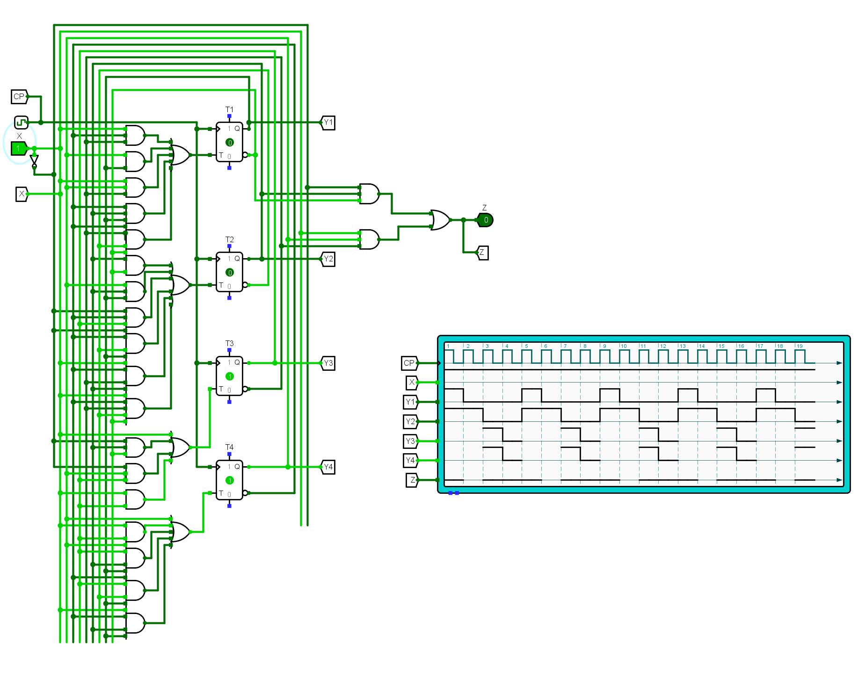

**习题5.12的实现：与预期功能一致。**

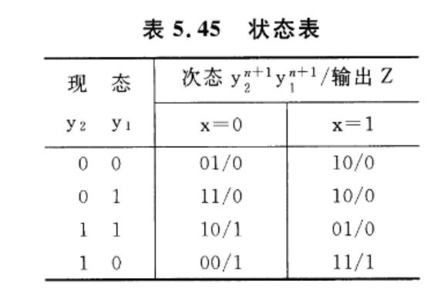

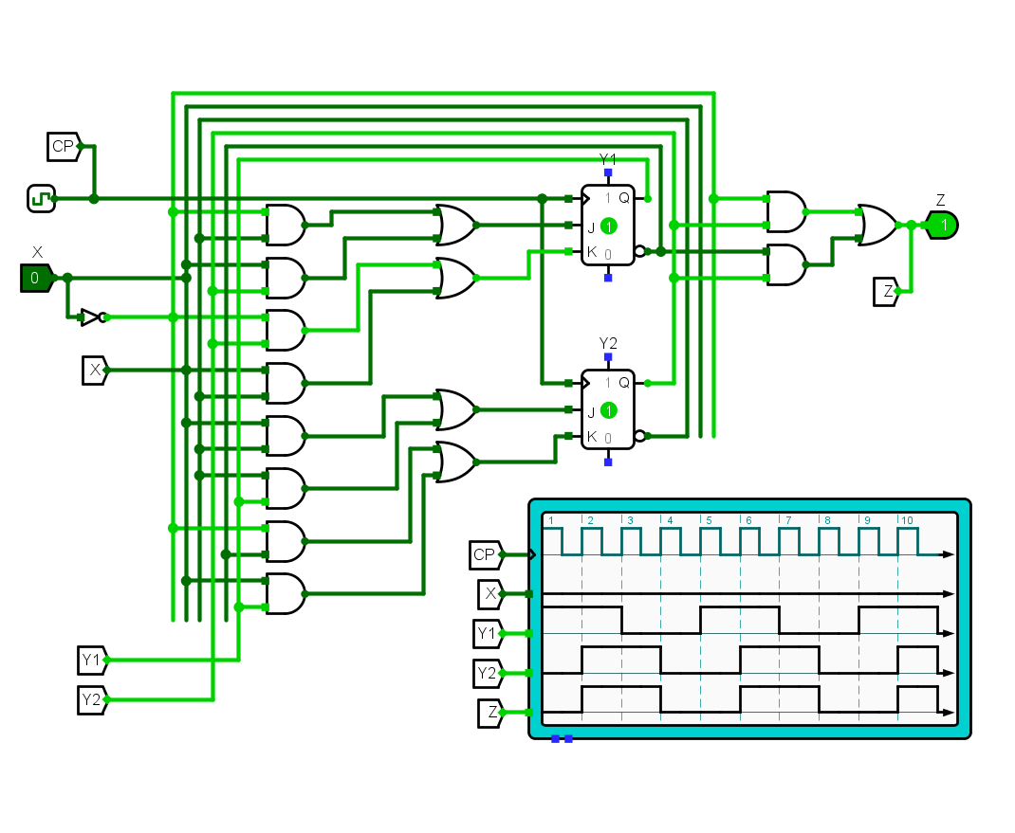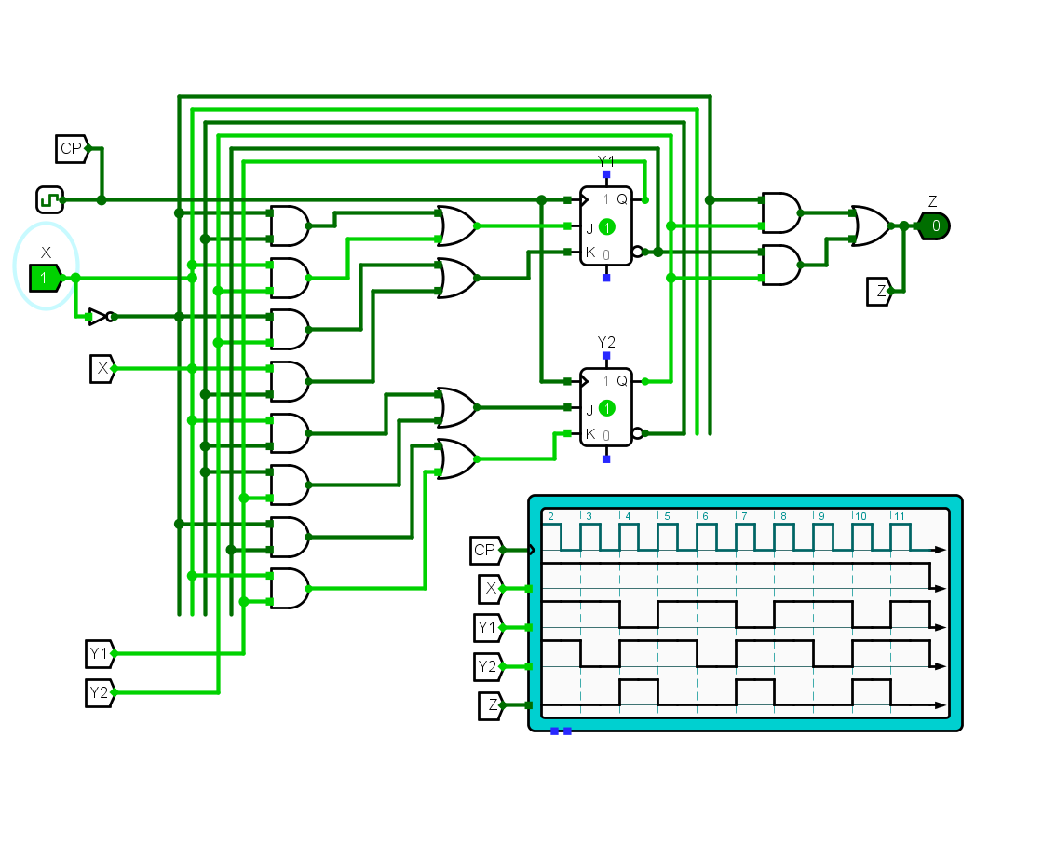

（五）**习题5.15的实现**

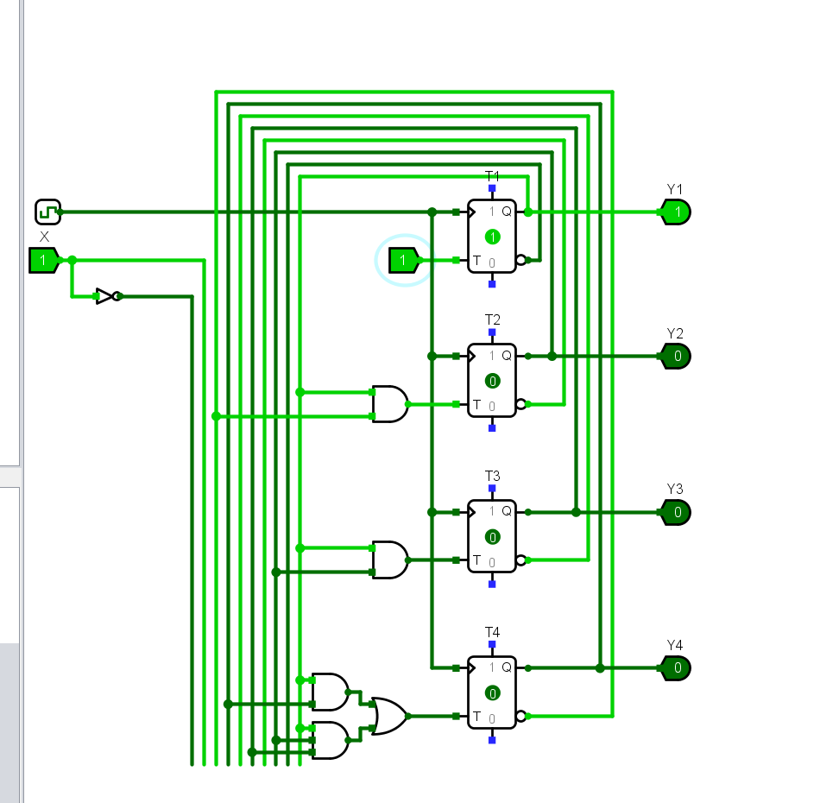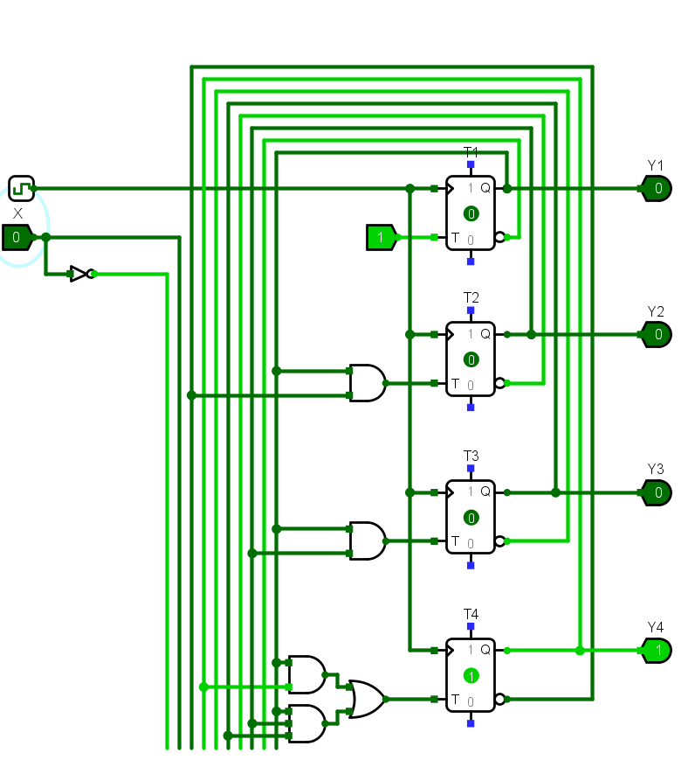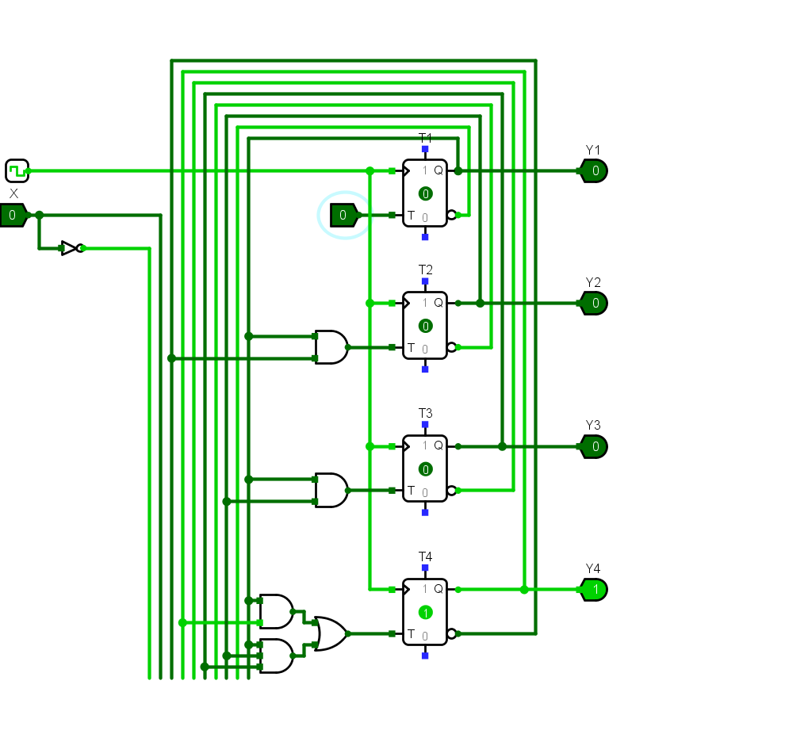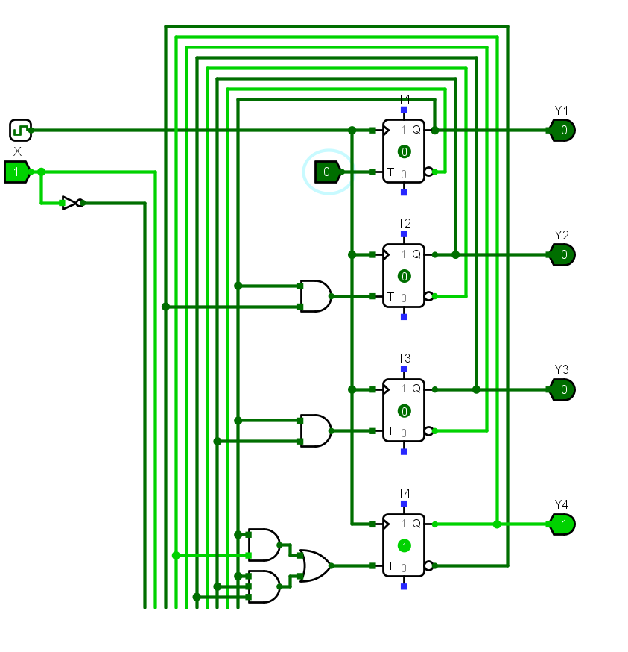

1. **请分别用结构化描述方式和行为描述方式实现例题5.3的串行加法器，该电路的输入为x1、 x2，状态为y，输出  
   为Z， CP为时钟信号。**

**结构化描述方式：**

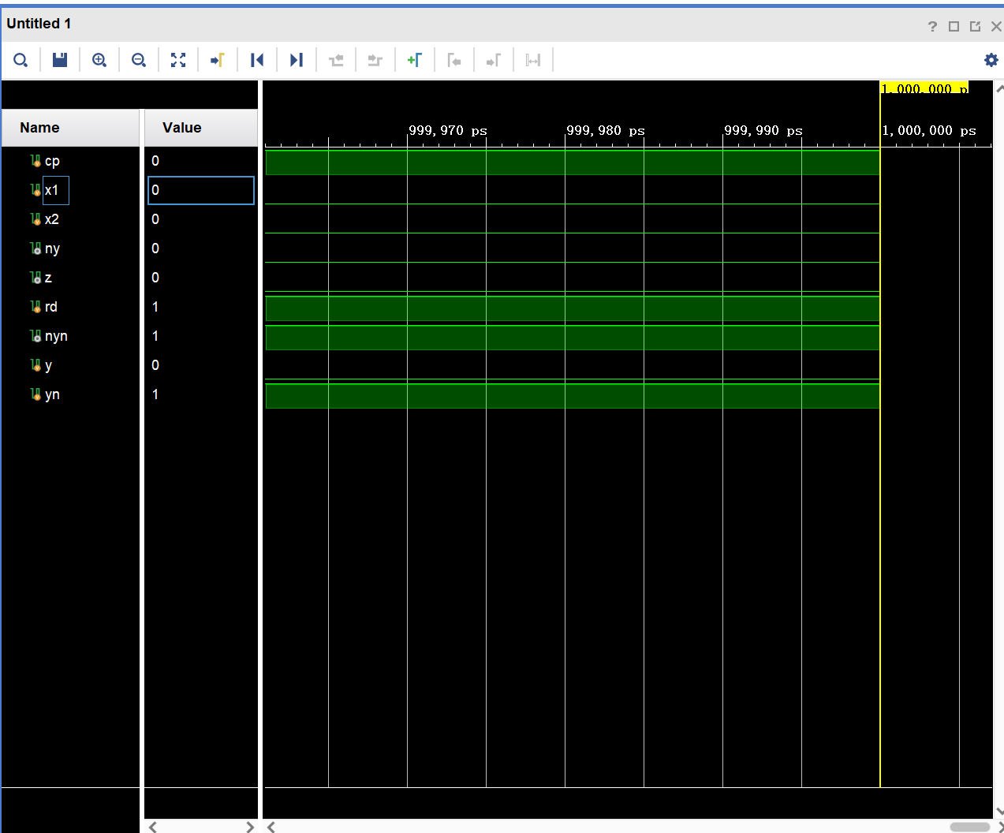

**行为描述方式：**

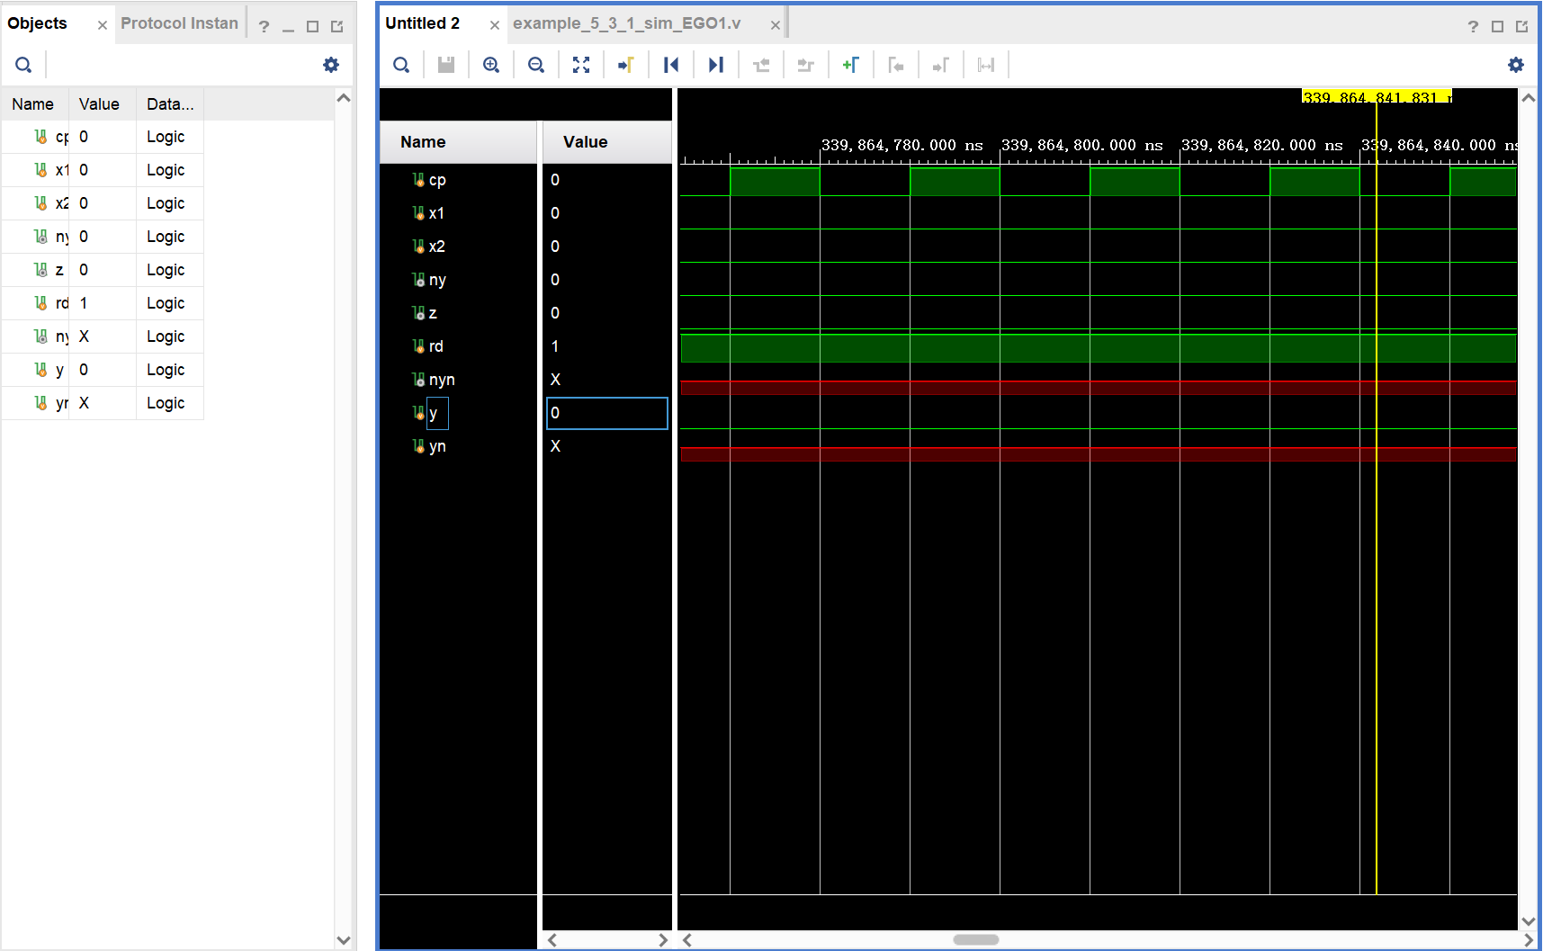

1. **分别用结构化描述方式和行为描述方式实现例题5.4的3位串行输入移位寄存器，该电路的  
   输入为x，状态为（y3、 y2、 y1），输出为Z， CP为时钟信号。**

**结构化描述方式：**

**运行程序后，置x=1，按CP按钮，观察状态（y3、 y2、 y1）、输出Z的变化，与预期一致，再置x=0，按CP按钮，观察状态（y3、 y2、 y1）、输出Z的变化与预期一致。**

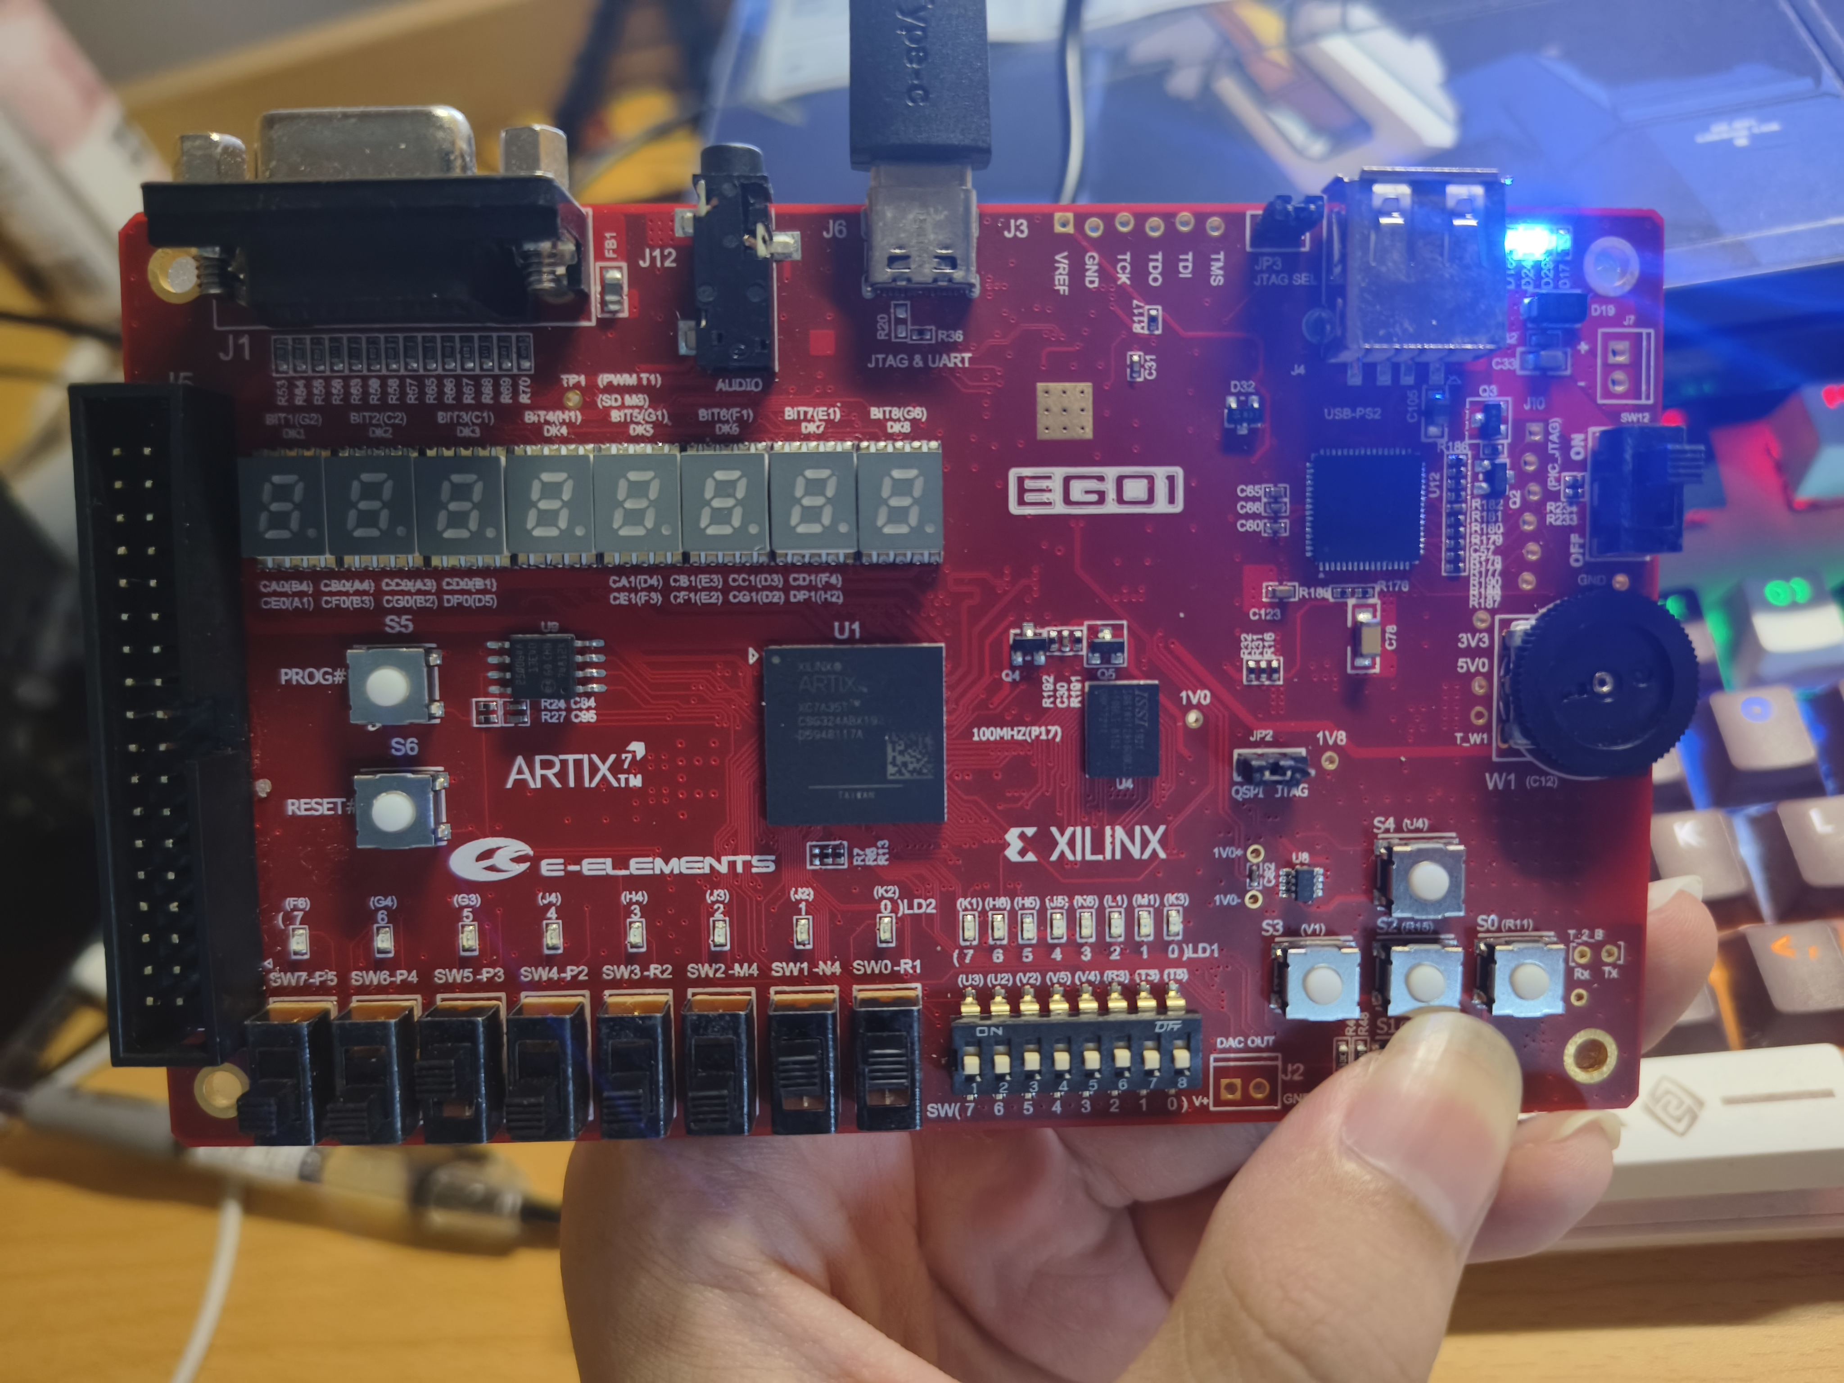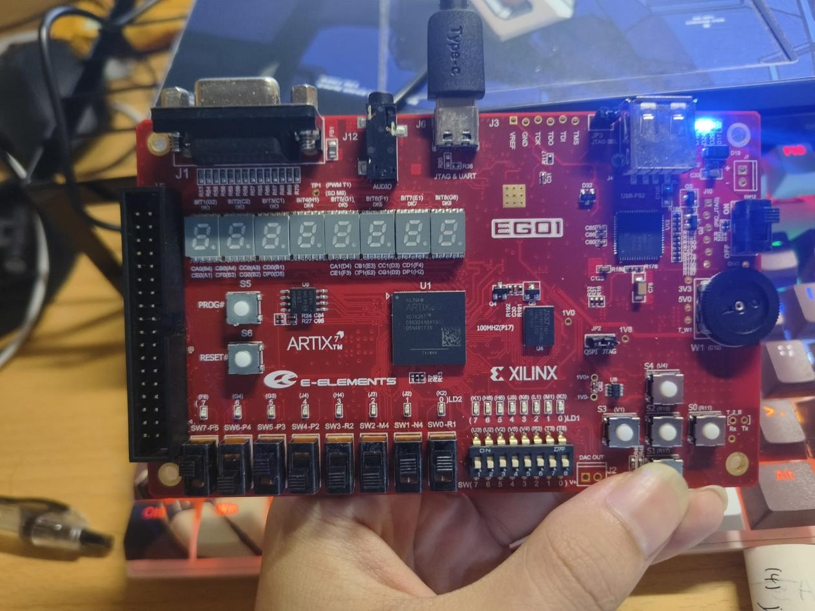

**行为描述方式：**

**运行程序后，置x=1，按CP按钮，观察状态（y3、 y2、 y1）、输出Z的变化，与预期一致，再置x=0，按CP按钮，观察状态（y3、 y2、 y1）、输出Z的变化与预期一致。**

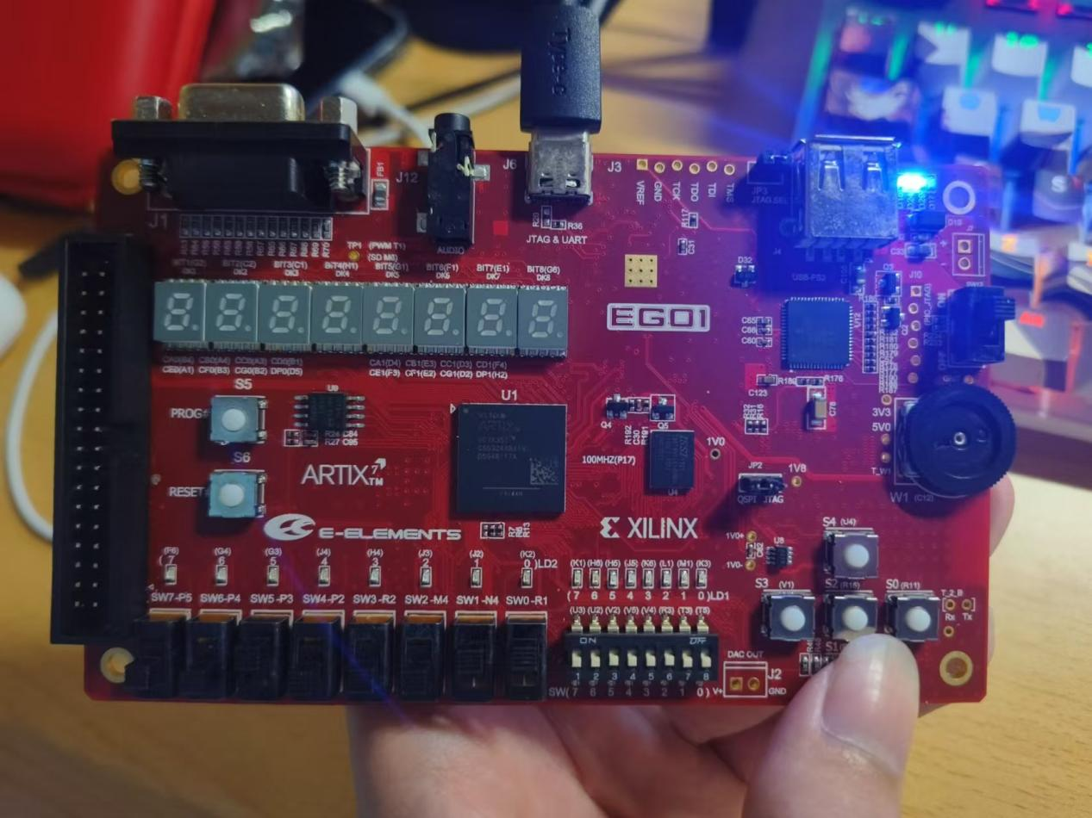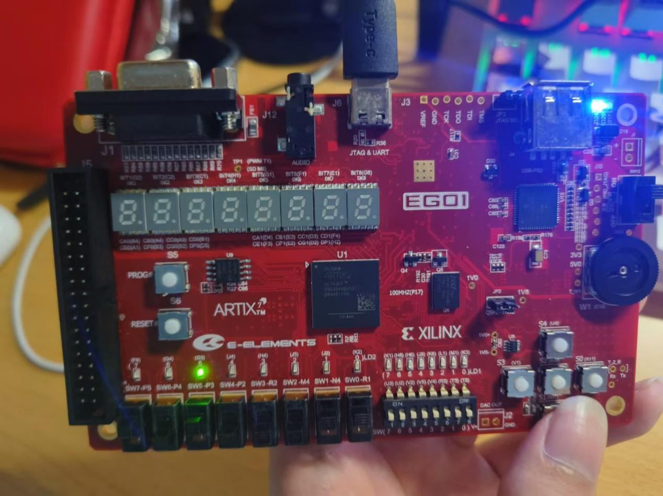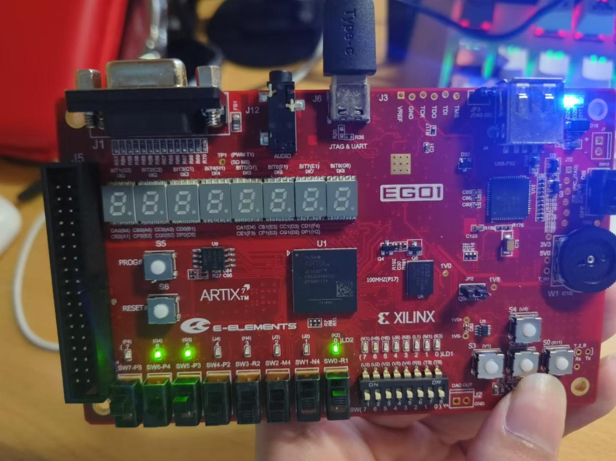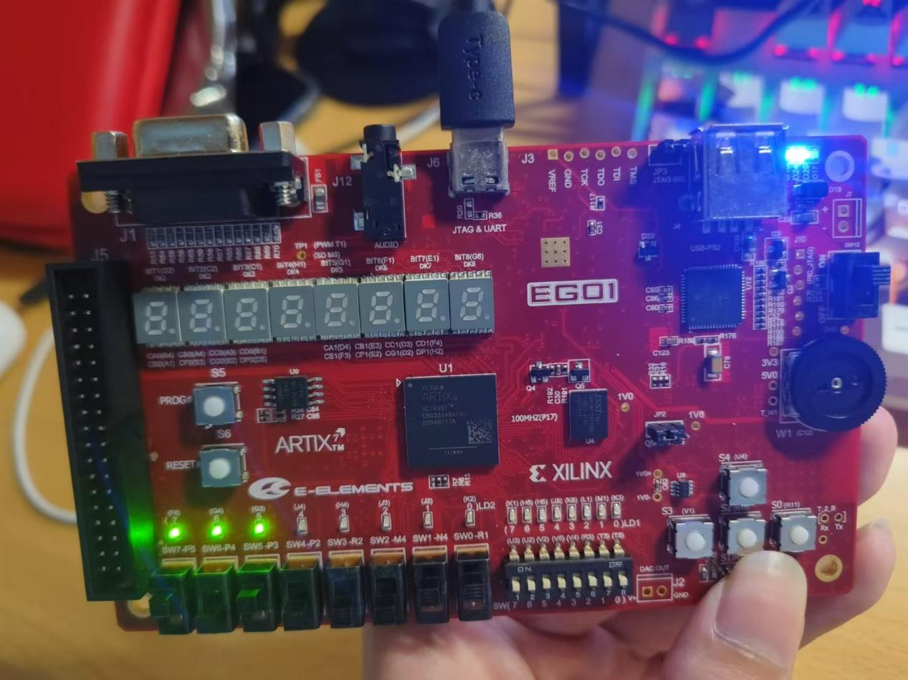**v**